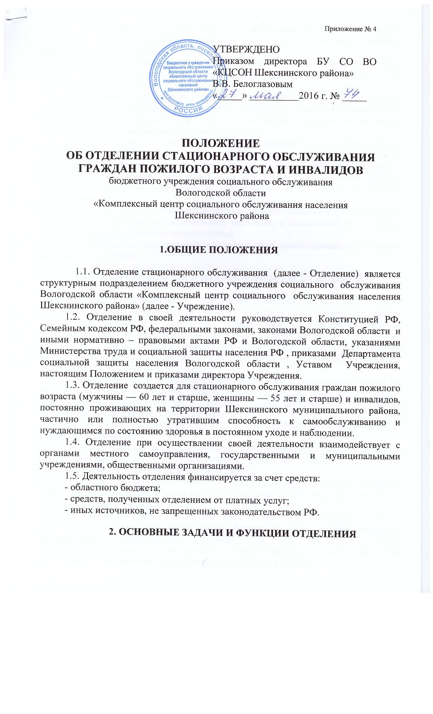
2.1. Деятельность Отделения направлена на создание для граждан пожилого возраста и инвалидов наиболее адекватных их возрасту и состоянию здоровья условий жизнедеятельности.
2.2. Задачей Отделения является наиболее полное содействие реализации прав граждан на социальное обслуживание в стационарных условиях в зависимости от нуждаемости в социальных услугах.
2.3. Выявление граждан пожилого возраста и инвалидов, нуждающихся в посторонней помощи вследствие утраты способности к самообслуживанию, для осуществления постоянного проживания и размещения с учетом их состояния здоровья, возраста, возможности самообслуживания.
2.4. Привлечение государственных, муниципальных и негосударственных органов, организаций и учреждений (здравоохранения, образования, службы занятости и так далее), а также общественных и религиозных организаций и объединений (ветеранских, инвалидных и так далее) к решению вопросов оказания социальной поддержки населению и координацию их деятельности в этом направлении.
2.5. Внедрение в практику новых форм и методов социального обслуживания в зависимости от характера нуждаемости населения в социальной поддержке и местных социально – экономических условий.
2.6. Проведение мероприятий по повышению профессионального уровня работников отделения.

3. ОРГАНИЗАЦИЯ И ПОРЯДОК РАБОТЫ ОТДЕЛЕНИЯ

3.1. Отделение возглавляет заведующий, назначаемый на должность и освобождаемый от должности директором Учреждения. Заведующий отделением несет ответственность за выполнение возложенных на отделение задач, за организацию работы подчиненных и качество предоставляемых услуг
3.2. Социальные услуги в стационарной форме предоставляются на основании письменного заявления, поданного в БУСОВО «КЦСОН Шекснинского района» (представителем заявителя).
3.3. Заявление о предоставлении социальных услуг в стационарной форме по форме, утвержденной приказом Министерства труда и социальной защиты Российской Федерации от 28 марта 2014 года N 159н, подается в Учреждение на бумажном носителе либо в электронной форме.
3.4. Заявитель предоставляет в БУ СО ВО «КЦСОН Шекснинского района» следующие документы:
а) копию паспорта заявителя (страниц, содержащих информацию о личности заявителя, отметки о его регистрации по месту жительства, сведения о регистрации и расторжении брака, несовершеннолетних детях) ;
б) копию документа, подтверждающего регистрацию по месту жительства на территории Вологодской области (если эти сведения не содержатся в документе, удостоверяющем личность);
в) копию документа, подтверждающего регистрацию (учет) по месту пребывания на территории Вологодской области;(пп. "в" в ред. постановления Правительства Вологодской области от 26.10.2015 N 871)
г) копию вида на жительство - если заявителем является лицо без гражданства, проживающее на территории Вологодской области;
д) копию паспорта иностранного гражданина с отметкой о выдаче вида на жительство или копию вида на жительство - если заявителем является иностранный гражданин, проживающий на территории Вологодской области;
е) копию удостоверения беженца - если заявитель имеет статус беженца и проживает на территории Вологодской области;
ж) медицинскую карту с заключениями врачей - специалистов;
з) копию справки об инвалидности, выданной органом медико-социальной экспертизы, с указанием группы инвалидности и срока инвалидности (для заявителей, являющихся инвалидами);
и) индивидуальную программу реабилитации инвалида, разработанную органом медико-социальной экспертизы (для заявителей, имеющих группу инвалидности);
к) заключение о наличии (отсутствии) заболеваний, включенных в перечень медицинских противопоказаний, в связи с наличием которых гражданину или получателю социальных услуг может быть отказано, в том числе временно, в предоставлении социальных услуг в стационарной форме.
3.5.Заявитель (представитель заявителя) вправе не представлять в Учреждение копии страниц паспорта, вида на жительство заявителя, содержащих отметки о его регистрации по месту жительства, копии страниц паспорта гражданина Российской Федерации, содержащих сведения о регистрации и расторжении брака, несовершеннолетних детях, копию свидетельства о рождении, а также документы, указанные в подпунктах "б", "в" пункта 2.3 раздела III настоящего Положения. В этом случае специалист уполномоченного органа не позднее 2-х рабочих дней со дня регистрации заявления направляет соответствующие межведомственные запросы (в ред. постановления Правительства Вологодской области от 26.10.2015 N 871).
3.6. В случае обращения представителя заявителя дополнительно к документам, указанным в пунктах 3.4. раздела 111 настоящего Положения, представляются следующие документы:
а) копия паспорта представителя заявителя;
б) копия документа, подтверждающего полномочия представителя заявителя.
В случае подачи заявления представителем государственного органа, органа местного самоуправления, общественного объединения, представляющего интересы гражданина, представляются копии документов, подтверждающие полномочия лица выступать от имени этого органа (объединения).
3.7. Копии документов представляются с предъявлением подлинников либо заверенными в нотариальном порядке.
При представлении копий документов с подлинниками специалист БУ СО ВО «КЦСОН Шекснинского района», осуществляющий прием документов, делает на копии отметку о его соответствии подлиннику и возвращает подлинник заявителю (его представителю).
3.8. В случае если к заявлению не приложены или приложены не все необходимые документы, специалист уполномоченного органа возвращает заявителю (представителю заявителя) заявление и представленные документы в день представления заявления. Возврат заявления и приложенных к нему документов осуществляется с указанием недостающих документов способом, позволяющим подтвердить факт и дату их возврата.
3.9. Основанием для отказа в предоставлении социального обслуживания в стационарной форме является наличие медицинских противопоказаний, включенных в перечень медицинских противопоказаний, утвержденный приказом Министерства здравоохранения Российской Федерации.
3.10. В случае признания гражданина нуждающимся в социальном обслуживании в стационарной форме Учреждение в течение 5 рабочих дней со дня поступления заявления с участием заявителя (представителя заявителя) составляет проект индивидуальной программы по форме, утвержденной приказом Министерства труда и социальной защиты Российской Федерации от 10 ноября 2014 года N 874н, проект индивидуальной программы направляется в Департамент социальной защиты населения области.
3.11.Решение о признании либо об отказе в признании гражданина нуждающимся в социальном обслуживании в стационарной форме принимается Департаментом социальной защиты населения области в течение 5 рабочих дней с даты подачи заявления и всех необходимых документов, обязанность по предоставлению которых возложена на заявителя (представителя заявителя).
Основанием для отказа в признании гражданина нуждающимся в социальном обслуживании в стационарной форме является отсутствие обстоятельств, которые ухудшают или могут ухудшить условия его жизнедеятельности, установленные действующим законодательством.
Департамент социальной защиты населения области в срок не позднее 3 рабочих дней со дня принятия решения направляет заявителю (представителю заявителя) мотивированный ответ о результатах рассмотрения его заявления способом, позволяющим подтвердить факт и дату его направления.
3.12. Индивидуальная программа составляется в двух экземплярах. Один экземпляр индивидуальной программы передается заявителю или представителю заявителя, второй экземпляр индивидуальной программы остается в Департаменте социальной защиты населения области.
Индивидуальная программа составляется исходя из потребности заявителя в социальных услугах и пересматривается по заявлению получателя социальных услуг (его представителя), Учреждения ибо по инициативе Департамента социальной защиты населения в зависимости от изменения этой потребности, но не реже чем раз в три года.
3.13. Договор о предоставлении социальных услуг заключается между БУ СО ВО «КЦСОН Шекснинского района» и гражданином или его законным представителем в течение суток с даты предоставления индивидуальной программы.
Граждане, принимаемые на социальное обслуживание в стационарной форме, должны быть ознакомлены с перечнем и содержанием предоставляемых им социальных услуг, условиями и правилами предоставления, а также правилами поведения граждан при социальном обслуживании в стационарной форме.
3.14. БУ СО ВО «КЦСОН Шекснинского района» принимает решение о зачислении на социальное обслуживание в соответствии с договором о предоставлении социальных услуг.

4. Правила предоставления социальных услуг в стационарной форме бесплатно, за плату или частичную плату

4.1. Социальные услуги в стационарной форме предоставляются бесплатно:
- пострадавшим в результате чрезвычайных ситуаций, вооруженных межнациональных (межэтнических) конфликтов.
4.2. Заявителям, пострадавшим в результате чрезвычайных ситуаций, вооруженных межнациональных (межэтнических) конфликтов (их представителям), для предоставления социальных услуг в стационарной форме бесплатно дополнительно к документам, указанным в пунктах 2.3, 2.5, 4.3. раздела IV настоящего Порядка, необходимо представить документы, подтверждающие наличие данных обстоятельств.
4.4. Для определения размера оплаты за стационарное обслуживание дополнительно к документам, указанным в пунктах 2.3, 2.5, 2.8 раздела IV настоящего Порядка, заявитель (представитель заявителя) представляет документы о наличии доходов заявителя и членов его семьи за 12 месяцев, предшествующих месяцу подачи заявления, указанные в пункте 5 правил определения СДД (за исключением документов о размере пенсий, а также социальных выплат и пособий, выплачиваемых органами социальной защиты населения).
В случае если у заявителя или у полностью дееспособных и ограниченных в дееспособности членов его семьи отсутствовали доходы в течение 12 месяцев, предшествующих месяцу подачи заявления, на каждого из них представляется копия трудовой книжки, или военного билета, или другого документа, содержащего сведения о последнем месте работы (службы, учебы).
4.5. В течение 10 рабочих дней со дня поступления заявления Учреждение рассчитывает размер среднедушевого дохода заявителя на основании представленных сведений о доходах (отсутствии доходов) заявителя и членов его семьи и оформляет справку о размере среднедушевого дохода гражданина.
4.6. Справка о размере среднедушевого дохода гражданина либо справка о праве на получение социальных услуг бесплатно для лиц, пострадавших в результате чрезвычайных ситуаций, вооруженных межнациональных (межэтнических) конфликтов, выдается заявителю (представителю заявителя) одновременно с индивидуальной программой.
4.7. Решение об условиях оказания социальных услуг (бесплатно, с частичной или полной оплатой) принимается поставщиком социальных услуг на основании справок уполномоченного органа о размере среднедушевого дохода гражданина либо о праве на получение социальных услуг бесплатно для лиц, пострадавших в результате чрезвычайных ситуаций, вооруженных межнациональных (межэтнических) конфликтов.
4.8. Социальные услуги, предоставленные сверх перечня социальных услуг, утвержденного законом области, оказываются гражданам на условиях полной оплаты.
4.9. Размер взимаемой с граждан платы за социальные услуги в стационарной форме пересматривается поставщиком социальных услуг при изменении размера среднедушевого дохода получателей социальных услуг и величины прожиточного минимума, установленного Правительством области для основных социально-демографических групп населения, но не реже двух раз в год. Решение оформляется дополнительным соглашением к договору о предоставлении социальных услуг.

5. ПРАВА И ОБЯЗАННОСТИ КЛИЕНТОВ

5.1. В период пребывания в стационарном отделении клиенты имеют право
получение информации о своих правах, обязанностях и условиях оказания услуг:
- прием посетителей в установленное время;
- обращение к руководству и работникам с предложениями, жалобами, а также за консультациями;
-пользование собственной одеждой, обувью, предметами личной гигиены;
-проходить медико-социальную экспертизу, проводимую по медицинским
показаниям, для установления или изменения группы инвалидности.
5.2. Выплата пенсии гражданам во время их пребывания в учреждении производиться в соответствии с действующим пенсионным законодательством РФ. Гражданам, плохо разбирающимся в денежных знаках, выдача денег производится в присутствии работника отделения, определенного администрацией, который проверяет правильность выплаченной суммы.
5.3. Проживающие обязаны знать и строго соблюдать Правила внутреннего распорядка (Правила проживания в стационарном отделении).

6. Общие требования к деятельности отделения

6.1. При предоставлении социальных услуг в стационарной форме обязаны:
- обеспечить безопасность и комфортность предоставления социальных услуг;
- обеспечить предоставление социальных услуг квалифицированными кадрами;
- соблюдать права человека и гражданина;
- довести до сведения граждан свои правоустанавливающие документы, на основании которых поставщик осуществляет свою деятельность и оказывает социальные услуги;
- обеспечить сохранность личных вещей и ценностей получателей социальных услуг;
- предоставить помещение для отправления религиозных обрядов, создать для этого соответствующие условия, не противоречащие правилам внутреннего распорядка и учитывающие интересы верующих различных конфессий и атеистов;
- исполнять иные обязанности, связанные с реализацией прав получателей социальных услуг на социальное обслуживание.
6.2. Отделение должно быть размещено в специально предназначенных (приспособленных) зданиях или помещениях, доступных для всех категорий получателей социальных услуг, в том числе для инвалидов и других мало мобильных групп населения.
В отделении должны быть выделены помещения для проведения реабилитационных мероприятий, трудотерапии и культурно-досуговой деятельности.
Помещения должны быть обеспечены всеми средствами коммунально-бытового обслуживания и оснащены телефонной связью.

